1408phpE班五组微E安装文档
第一步：进到自己的根目录下，
1：输入命令：git clone https://github.com/fivegroups/08Ewe5.git
把远程仓库的项目克隆下来；
2：克隆完成，会生成一个08Ewe5这个目录，在浏览器访问web目录；
给项目权限：web config runtime
chmod 777 -R web/
chmod 777 -R config/
chmod 777 -R runtime/

3：进入安装目录
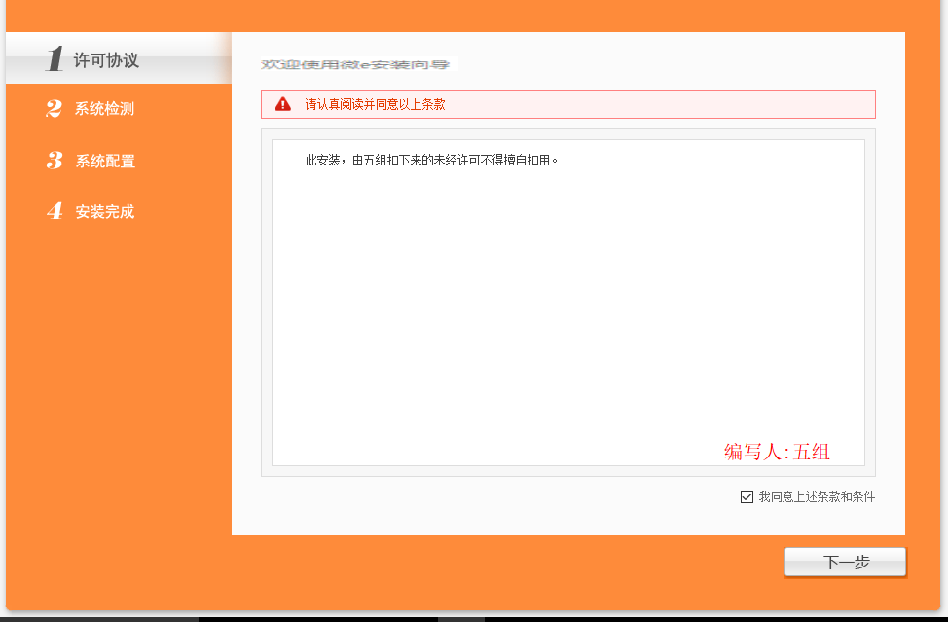
点击同意，进行下一步；
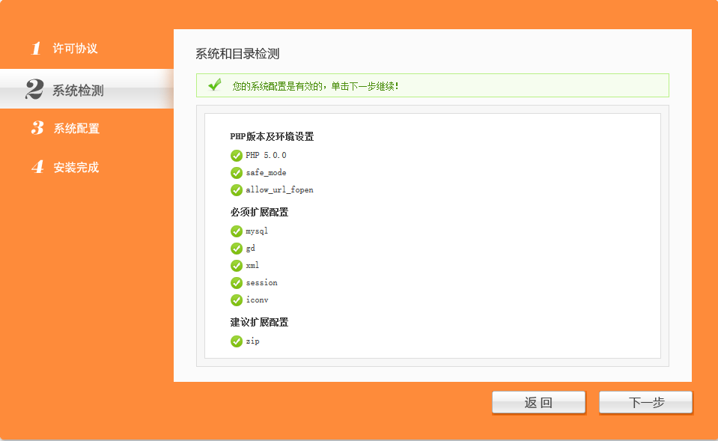

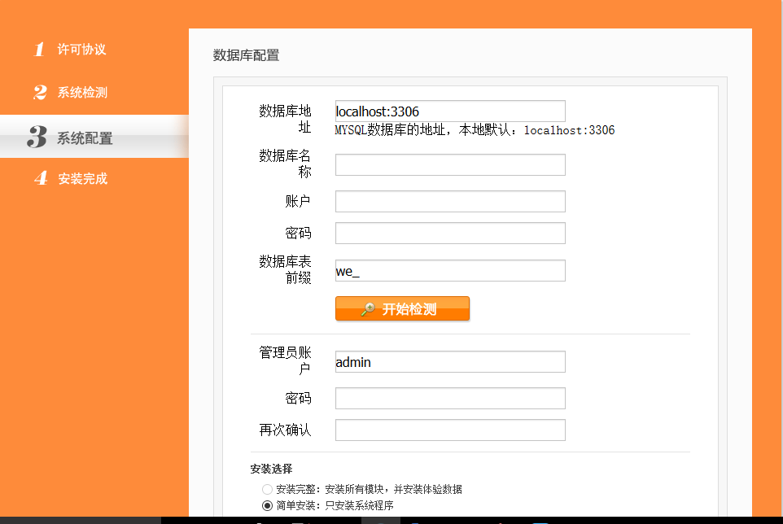

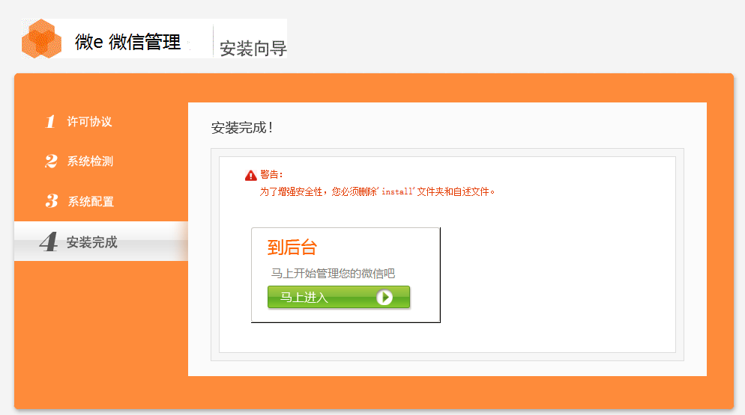
4.修改config/ db.php,内容（改成你自己刚才配置的主机和数据库和账号与密码）
<?php
return [
'class' => 'yii\db\Connection',
'dsn' => 'mysql:host=127.0.0.1;dbname=***',
'username' => 'root',
'password' => ‘**’,
'charset' => 'utf8',
];

5完成对接，在web下pdo.php改为自己的mysql ip和数据库
6.进行测试

